Pada hari ini ……………. Tanggal ……………….. bulan ………………… tahun ……………………, telah dilaksanakan kegiatan Verifikasi dan Validasi Data Terpadu Penanganan Fakir Miskin dan Orang Tidak Mampu di wilayah :
Provinsi : __________________________________
Kabupaten / Kota : __________________________________
Kecamatan : __________________________________

Berdasarkan hasil kegiatan tersebut, bahwa pada wilayah tersebut telah disepakati hasil pelaksanaan Verifikasi dan Validasi sejumlah :
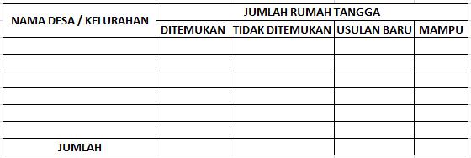

Demikian Berita Acara ini dibuat untuk digunakan sebagaimana mestinya.

Camat

(tandatangan dan cap kecamatan)

